## 组合数学---母函数与递推关系

### 第一部分 ，两个问题引入

**Hanoi 塔问题：**

计算这个数列前几项:1, 3, 7, 15, 31, …

看起来有点象hn =2n -1, n=1,2,…

**Fibonacci 数列问题：**

1,1,2,3,5,8,13…

### 第二部分 ，母函数定义理解

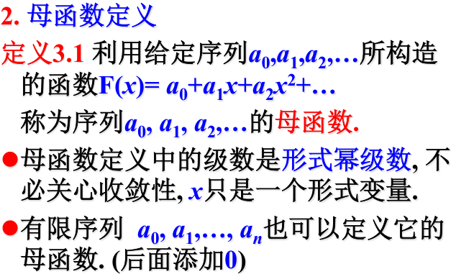

**1、**组合数学的主要内容是***计数***，用的最多的***计数工具*** 要算母函数。

**2、实质**

母函数虽然有函数的样子,但是似函数非函数，并不关心多**项式的值**,而是关心多项式的**系数**。

式子是母亲,系数是孩子

**3、关键**

1）计数工具

2）不考虑收敛性

3）不考虑实际上的数值

4）形式幂级数(Formal power series)

5）函数F(x)= a 0 +a 1 x+a 2 x 2 +…

称为序列a 0 , a 1 , a 2 ,… 的**母函数**

### 第三部分 ，母函数案例

**1、母函数案例（一）**

设有a, b, c 三个不同的球,

从中选取一个, 或选a, 或选b, 或选c, 表示为a+b+c.

从中选取二个, 或选ab, 或选a c, 或选b c. 可形象地表示为ab+ac+bc,

从中选取三个, 只有一种方法, 也可形象地表示为abc.

(1+ax)(1+bx)(1+cx) (3.1)=1+(a+b+c)x+(ab+ac+bc)x2 +(abc)x3

**说明：**(1+ax)：1表示不选a，ax表示选择a

令a=b=c=1, 则得到

(1+x)3= C(3,0)+C(3,1)x +C(3,2)x2 +C(3,3)x3=1+3x+3x 2 +x 3 .

总方案数N=C(3,0)+C(3,1)+C(3,2)+C(3,3)=1+3+3+1=8.

**结论：**

1）总方案数=(1+x)3中系数和

2）选2个字母为3x 2，3表示方案数，2次幂表示选择两个数3x 2

3）(ab+ac+bc)x2，ab+ac+bc表示选择两个字母的方案

4）C(3,2)x2，C(3,r)xr选择字母的个数r和幂对应

**2、母函数案例（二）**

两个色子掷出6点，有多少种可能？

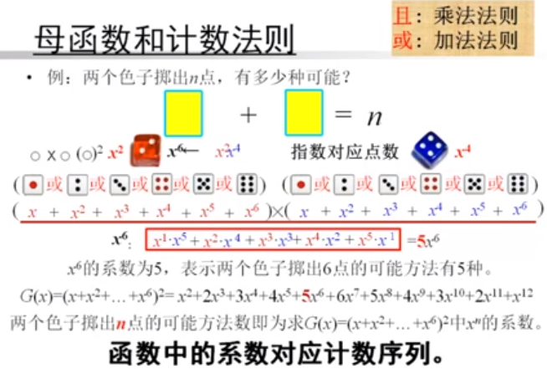

(*推广：投掷m粒色子时，点数总和等于n的可能方式数？*)



**深入理解：**

数学中的转换思想：将复杂难以求解的问题，通过映射的方式进行转换，然后求解，最后在映射回来（母函数实质就是一种映射关系）。如下：

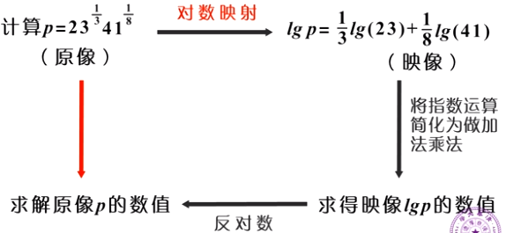

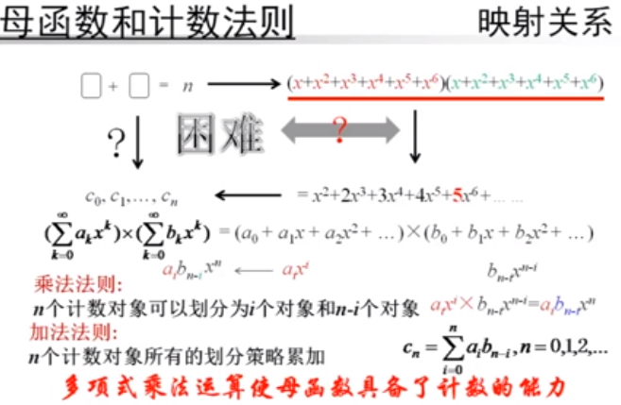

***母函数就是一列用来展示一串数字序列的挂衣架。—赫伯特·维尔夫***

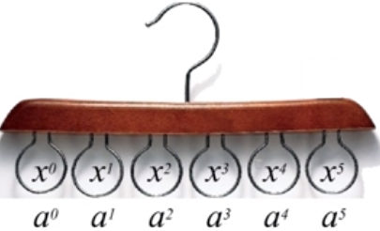

**3、母函数案例（三）**

1g，2g，3g，4g四个砝码，一共能称出多少种重量？对于某一个重量它有多少种不同的方案？

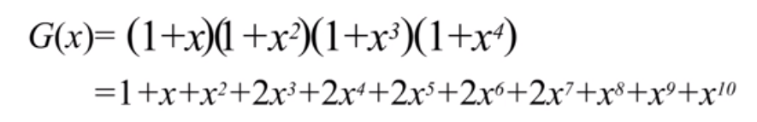

2x5项：称出5克的有2种

**拓展：**若有1、2、4、8、16、32克的砝码各一枚，问能称出哪几种重量？有几种可能方案？

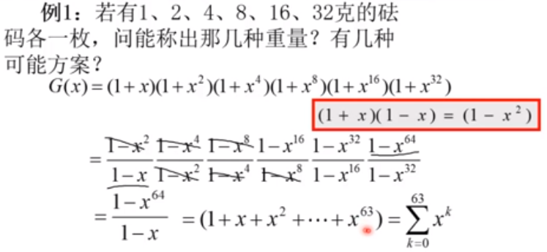

结论：2k如果进行累加就有特殊的性质，任何一个十进制数n都可以唯一的表达成2k进行累加。

### 第四部分 ，母函数的运算及常用公式

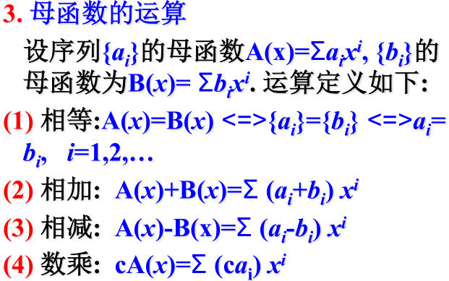

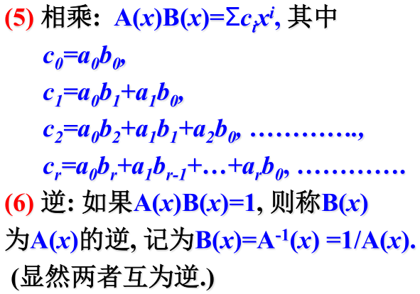

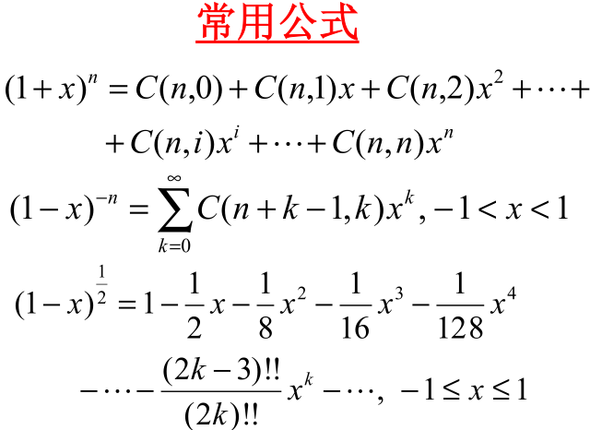

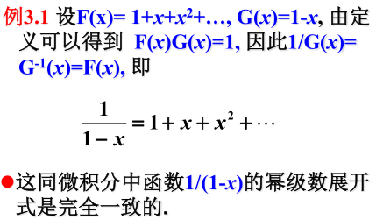

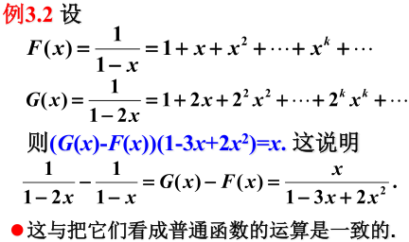

### 第五部分 ，母函数练习题

